F PLUS Tel: 051 340 490
BANA LAZAREVICA 3 Viber: 065 819 491
78 000 BANJA LUKA Email: adriatica.line@teol.net
RS, BIH
www.adriatica.ba

ALM RESORT NASSFELD
*SKI OTVARANJE*
12.12.-15.12.2024.
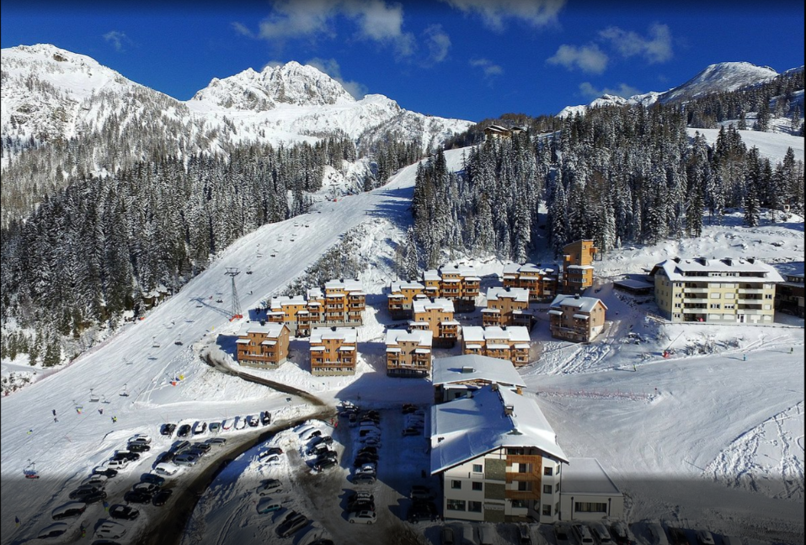
INFO:
Alm Resort je smješten direktno na stazi na nadmorskoj visini 1500 metara. Ove elegantne brvnare na dva sprata imaju balkon, a smještajne jedinice su uređene u modernom alpskom stilu i uključuju TV sa satelitskim kanalima, kompletno opremljenu kuhinju sa trpezarijom i besplatan pristup bežičnom internetu.
Restoran u okviru odmarališta Alm Nassfeld nudi međunarodne i regionalne specijalitete. Na 5 minuta vožnje od objekta možete pronaći raznovrsne restorane.
Odmaralište Alm Nassfeld nudi kros-kantri ski staze i staze za zimsko planinarenje koje počinju direktno ispred brvnara. U toku ljetnjih mjeseci, na raspolaganju je besplatna vožnja liftom na žičari Milenijum ekspres, koja je najduža žičara u Evropi.
Željeznička stanica Hermagor je udaljena 15 km od brvnara. Do autoputa A10 se može stići za 1 sat vožnje od odmarališta Alm Nassfeld. Gosti mogu koristiti besplatan parking u okviru objekta.

Cijena: 179 eur po osobi/danu

Ponuda obuhvata:
- Smještaj na bazi najma apartmana za 6 osoba
- Posteljina
- Završno čišćenje
- Boravišna taksa
- WI-FI
- Parking

